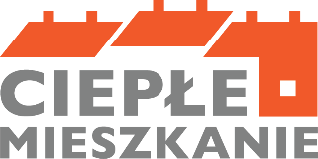

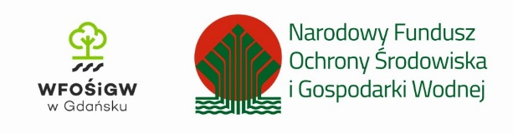
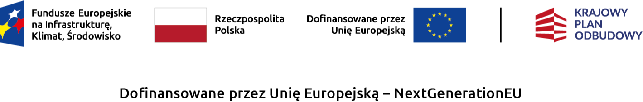

Program Priorytetowy „Ciepłe Mieszkanie”
jest dofinansowany w ramach Programu
ze środków WFOŚiGW w Gdańsku udostępnionych przez NFOŚiGW

Liczba złożonych wniosków o dofinansowanie przez Beneficjentów końcowych: 16 szt.
Liczba zrealizowanych przedsięwzięć przez Beneficjentów końcowych: 14 szt.
Sumaryczna kwota wypłaconego dofinansowania Beneficjentom końcowym: 187 155,02 zł

Powyższe dane zaktualizowano na listopad 2025 r.

